ВСЕРОССИЙСКИЙ КОНКУРС ПРОФЕССИОНАЛЬНОГО МАСТЕРСТВА

«Педагог - психолог России - 2020»



**ЗАЩИТА РЕАЛИЗУЕМОЙ**

**ПСИХОЛОГО - ПЕДАГОГИЧЕСКОЙ ПРАКТИКИ:**

***«ОПИСАНИЕ РЕАЛИЗУЕМОЙ***

***ПСИХОЛОГО - ПЕДАГОГИЧЕСКОЙ ПРАКТИКИ»***

**Ооржак Надежда Юрьевна,**

**педагог - психолог**

**Новосибирская область**

**МБОУ- Верх- Тулинская СОШ №14**



*Слово относится к речи, как и к мышлению.*

*Оно представляет собой живую клеточку,*

*содержащую в самом простом виде основные*

*свойства, присущие речевому мышлению в целом.*

**Л.С. Выготский «Мышление и речь»**

**I. Общая информация о программе**

***Наименование и направленность программы:***

Психолого-педагогическая коррекционно-развивающая программа «Тысяча и одна история».

***Информация о разработчиках:***

Ооржак Надежда Юрьевна, педагог - психолог,

Сизова Наталия Владимировна, учитель - логопед,

Косицына Марина Сергеевна , учитель – дефектолог

*Место реализации программы:*

МБОУ- Верх - Тулинская СОШ №14,

сайт <http://vtsch14.com.ru/> электронная почта: [school14@edunor.ru](mailto:school14@edunor.ru)

телефон: 8 (383) 293 20 56

Руководитель ОО: Укусова Надежда Ивановна (тел. 8 (383) 2933179)

Контактное лицо: Ооржак Надежда Юрьевна (тел. 8-913-735-26-67)

**Описание целей и задач**

Цель**:** развитие творческого воображения и мышления, универсальных учебных действий (коммуникативных и регулятивных) обучающихся через применение техники сторителлинга.

Задачи:

* Развитие коммуникативных навыков и навыков сотрудничества (кооперации).
* Развитие навыков целеполагания, планирования и регуляции собственной деятельности.
* Развитие творческого воображения, способностей создавать оригинальные образы.
* Развитие речи и вербально-логического мышления.

*Обоснование необходимости разработки и внедрения программы в образовательный процесс*

Внедрение ФГОС НОО и ФГОС НОО ОВЗ, изменение парадигмы современного образования, развитие инклюзии и ориентация на всестороннее, гармоничное развитие обучающихся предъявляет новые требования к организации как образовательного процесса в целом, так и психолого-педагогического сопровождения, в частности. Несомненно, важная роль в формировании метапредметных компетенций и личностных качеств принадлежит педагогу-психологу. Особые трудности возникают, когда в начальном звене обучаются различные категории детей: дети с ОВЗ и инвалидностью, дети различных национальностей, дети с трудностями в обучении и проблемами в поведении, дети разного социального статуса. При этом часть детей проживает в разных населенных пунктах школьного округа (осуществляется подвоз обучающихся), где сложились свои традиции и уклад, а взаимодействие осуществляется, в большей степени, только в школе. Актуальной задачей становится развитие универсальных учебных действий, развитие культурной идентичности, социальной компетентности и толерантности.

При реализации коррекционно-развивающей работы, направленной на развитие познавательных процессов, решение проблем в сфере общения и поведении, необходимо также учитывать данные ежегодного мониторинга, согласно которому у обучающихся начальных классов отмечается недостаточный уровень (низкий и ниже среднего) развития:

* мыслительных операций (42%, в том числе у 94% детей с ОВЗ);
* коммуникативных навыков (47%, в том числе у 83% детей с ОВЗ);
* навыков целеполагания, планирования и прогнозирования (54%, в том числе у 100% детей с ОВЗ);
* творческого воображения (49%, в том числе у 94% детей с ОВЗ).

По данным учителя-логопеда и учителя-дефектолога у большинства детей начальной школы (57%) отмечаются трудности осознанного и произвольного построения речевого высказывания в устной форме, недостаточный уровень владения монологической формой речи в соответствии с грамматическими и синтаксическими нормами русского языка, трудности установления причинно-следственных связей.

Таким образом, с помощью традиционных психолого-педагогических программ коррекционно-развивающей работы достаточно трудно решить круг вышеобозначенных проблем. Поэтому возникла необходимость разработки такой программы, которая отвечала быследующим требованиям: во-первых, соответствовала ФГОС НОО и ФГОС НОО ОВЗ; во-вторых, являлась универсальной (ориентирована на различные категории детей); в- третьих, была направлена на развитие УУД; в-четвертых, учитывала возрастные и индивидуальные особенности и была интересна детям разного возраста. Поэтому авторским коллективом (педагог-психолог, учитель-логопед и учитель-дефектолог) была разработана психолого-педагогическая программа коррекционно-развивающей работы «Тысяча и одна история».

*Практическая значимость* заключается в том, что данная программа универсальна и может быть использована не только в ОО для организации коррекционно-развивающей работы в начальной школе педагогом-психологом, дефектологом или учителем-логопедом, но и в условиях центров психолого-педагогической помощи, лагерей дневного пребывания и, с минимальной адаптацией, в условиях дошкольных образовательных организаций при организации коррекционно-развивающей работы с детьми старшего дошкольного возраста, в том числе, и в группах кратковременного пребывания.

*Связь программы с уже существующими по данному направлению*

Программа является логическим продолжением и приемником следующих программ:

* психолого-педагогическая программа по адаптации первоклассников «В школу с улыбкой»;
* психолого-педагогическая программа формирования учебной мотивации «Я - первоклассник!»
* психолого-педагогическая программа для обучающихся с ОВЗ и инвалидностью «Развитие».

*Новизна программы:*

* адресована разновозрастной группе различных категорий детей (ЗПР, ТНР, НОДА, УО);
* опирается на ресурсно-ориентированный подход;
* используется техника сторителлинга (настольная игра «Тысяча и одна история - Сочиняй! Фантазируй! Рассказывай!»), при этом решаются психологические проблемы;
* занятия с детьми строятся от «простого к сложному», в процессе реализации программы каждому ребенку предоставляется возможность освоить различные роли;
* используется метод проектов, проектными продуктами являются книжки - малышки, альбомы, аудиозаписи, видеозаписи «В гостях у новых историй», коллажи, лэп - буки и т.д.;
* предполагается совместная деятельность со сверстниками и/ или детьми старшего и/или младшего возраста, специалистами сопровождения;
* осуществляется тесное сотрудничество специалистов сопровождения, родителей и классных руководителей.

***Целевая аудитория, описание ее социально-психологических особенностей***

Данная программа ориентирована на оказание психолого-педагогической помощи детям младшего школьного возраста с ОВЗ и инвалидностью, детям с трудностями в обучении и поведении.

Группа детей может быть разновозрастной - от 6,5 до 9 лет. Занятия проводятся 1 раз в неделю в течение одного учебного года (всего 35 часов), продолжительность занятий - 25-30 минут.

Как уже было отмечено, целевой аудиторией являются дети младшего школьного возраста, как нормативно развивающиеся, так с ОВЗ и инвалидностью. Почему программа будет полезна и детям с ОВЗ, и нормативно развивающимся?

У детей с ОВЗ отмечается недостаточный уровень развития восприятия, требуется больше времени для приема и переработки сенсорной информации. Низкий уровень сформированности пространственных представлений затрудняет осуществление полноценного анализа формы, установления тождественности частей и соединения их в единое целое. Неустойчивое, рассеянное внимание, трудности переключения с одной деятельности на другую оказывает влияние на развитие интеллектуальной активности детей, что отражается на отставании формирования навыков и умений самоконтроля. У данной категории детей отмечается ограничение объема памяти, преобладание кратковременной, механической, наглядной над долговременной логической, словесной. Познавательная активность снижена, отмечается замедленный темп переработки информации. Наглядно-действенное мышление развито в большей степени, чем наглядно-образное и словесно-логическое. Возникают трудности формирования учебных умений (планирование предстоящей работы, определения путей и средств достижения учебной цели; контролирование деятельности, умение работать в определенном темпе). Потребность в общении снижена. Игровая деятельность не сформирована. Нарушены речевые функции, компоненты языковой системы не сформированы. Дети с ОВЗ не могут самостоятельно встать на онтогенетический путь развития речи, который свойственен детям с нормальным речевым развитием. Наблюдается несформированность произвольного поведения. Таким образом, можно сделать вывод о недостаточности сформированности психологических предпосылок к овладению полноценными навыками учебной деятельности.

Отличительные особенности нормативно-развивающихся детей заключаются в том, что в младшем школьном возрасте учебная деятельность становится ведущей, изменяется социальная ситуация развития ребенка, ориентирующая на общественную ценность того, что он делает. Тем не менее, наряду со становлением учебных мотивов не теряется и интерес к игре, но в игровой мотивации акцент смещается с процесса на результат, что способствует развитию мотивации достижения.

Так как доминирующей функцией в младшем школьном возрасте становится мышление, и завершается переход от наглядно-образного к словесно-логическому мышлению, то образное мышление все меньше оказывается необходимым в учебной деятельности. Вместе с тем, недостаток развития образного мышления негативно влияет на развитие творческой деятельности детей в целом.

Если для дошкольников было характерно анализирующее восприятие, то к концу младшего школьного возраста, при соответствующем обучении, появляется синтезирующее восприятие. Развивающийся интеллект создает возможность устанавливать связи между элементами воспринимаемого. Это легко прослеживается при описании детьми картины. К концу младшего школьного возраста, при условии развивающей работы, целостное описание картины дополняется логическим объяснением изображенных на ней явлений и событий (стадия интерпретации).

Память в младшем школьном возрасте развивается в двух направлениях – произвольности и осмысленности. Дети непроизвольно запоминают учебный материал, вызывающий у них интерес, преподнесенный в игровой форме, связанный с яркими наглядными пособиями и т.д. Но, в отличие от дошкольников, они способны целенаправленно, произвольно запоминать материал.

Относительно развития внимания, первоначально следуя указаниям взрослого, работая под его постоянным контролем, младший школьник постепенно приобретает умение выполнять задания самостоятельно — сам ставит цель и контролирует свои действия.

Развитие речи. Из всех речевых умений, которыми овладевает ребенок, самым сложным является умение рассказывать. На сегодняшний день – образная, богатая синонимами, дополнениями и описаниями речь у детей младшего школьного возраста – явление очень редкое. В речи детей существуют множество проблем.

Общение. В последнее время у большого количества детей появились компьютеры, мобильные телефоны, стал доступным Интернет. Все меньше дети разговаривают и играют во дворе, в компаниях, больше взаимодействуют с компьютером, общаются через социальные сети. Соответственно, это изменило и формы общения, хотя потребности в общении сохранились на том же уровне. Начиная с момента поступления в школу, у ребенка складываются межличностные отношения с одноклассниками и учителем. Однако в начале обучения у первоклассников общение со сверстниками отступает на второй план, т. к. они только начинают адаптироваться к школе, привыкать к новому укладу жизни, социальному положению и новому коллективу. Целенаправленная работа помогает сформировать коммуникативные навыки.

Таким образом, для обучающихся в ОВЗ и инвалидностью программа является одновременно и коррекционной, и развивающей; для нормативно-развивающихся детей – развивающей.

***Методическое обеспечение программы***

При составлении данной программы мы опирались на следующие теоретические идеи:

* Л.С.Выготского о развитии как непрерывном процессе количественных и качественных, структурных и функциональных изменений; концепцию речемышления «мысль не оформляется, а формируется в слове»; о роли взрослого как посредника в культурном развитии ребенка;
* А.Н. Леонтьева о трёхкомпонентной структуре сознания;
* Д.Б. Эльконина о роли ведущей деятельности в психическом развитии ребенка, «психических новообразованиях» и «возрастных кризисах»;
* О.С.Газмана, Н.Н.Михайловой о необходимости сопровождения процесса индивидуализации личности, развитие ее «самости», создания условий для самоактуализации и самореализации через субъект-субъектные отношения, сотрудничество, сотворчество взрослого и ребенка;
* Дж. Родари о роли стимулирования воображения и фантазии ребенка;
* М.Р.Битяновой, А.И.Красило о применении проектного подхода в организации психолого-педагогического сопровождения, ориентирующий на создание (проектирование) в образовательной среде условий для кооперации всех субъектов образовательных отношений в проблемной ситуации.

***Нормативно - правое обеспечение программы***

Программа разработана в соответствии с нормативными документами и локальными актами:

1. Федеральным законом от 29.12.2012 г. № 273-ФЗ «Об образовании в Российской Федерации»;

2. Приказом Министерства образования и науки РФ от 06.10.2009 г. № 373 «Об утверждении и введении в действие федерального государственного образовательного стандарта начального общего образования» (в редакции приказов Минобрнауки РФ от 26.11.2010 г. № 1241, от 22.09.2011 г. № 2357, от 18.12.2012 г. № 1060, от 29.12.2014 г. № 1643, от 18.05.2015 г. № 507, от 31.12.2015 г. № 1576);

3. Приказом Министерства образования и науки РФ от 30.08.2013 г. №1015 «Об утверждении порядка организации и осуществления образовательной деятельности по основным образовательным программам начального общего, основного общего и среднего общего образования»;

4.Приказом Министерства образования и науки РФ от 19.12.20014 г. №1598 «Об утверждении Федерального образовательного стандарта начального общего образования обучающихся с ограниченными возможностями здоровья»;

5. Постановлением Главного государственного санитарного врача Российской Федерации от 29.12.2010 г. № 189 «Об утверждении СанПиН 2.4.2.2821-10 «Санитарно-эпидемиологические требования к условиям и организации обучения в образовательных учреждениях»» (в редакции постановлений Главного государственного санитарного врача РФ от 29.06.2011 г. № 85, от 25.12.2013 № 72, от 24.11.2015 г. № 81);

6. Программой развития МБОУ – Верх-Тулинская СОШ №14 на 2017-2022 годы (Модернизация образовательного пространства в соответствии с требованиями ФГОС) утверждена 30.08.2017 года;

7. Основной общеобразовательной программой начального общего образования и адаптированными основными общеобразовательными программами обучающихся с ОВЗ (АООП ТНР, АООП ЗПР, АООП НОДА, АООП УО);

8. Положением о рабочей программе МБОУ – Верх-Тулинская СОШ №14 Новосибирского района Новосибирской области (протокол №6 от 26.06.15 г.).

***Описание основных этапов реализации программы***

|  |  |  |
| --- | --- | --- |
| Этапы | Содержание деятельности | Сроки исполнения |
| 1.Организационный этап | * организация условий реализации коррекционно-развивающей программы; * проведение первичной диагностики; * информирование педагогов и администрации школы о плане проведения коррекционных мероприятий; * организация необходимой корректировки программы; * набор групп детей, составление графика занятий. | август - сентябрь  2020 |
| 2. Этап реализации | * проведение занятий в рамках реализации программы; * проведение промежуточной диагностики. | сентябрь 2020- апрель 2021;  декабрь - промежуточная диагностика |
| 3. Завершающий и обобщающий этап | * проведение итоговой диагностики; * обобщение результатов работы по программе; * разработка рекомендаций для педагогов и родителей по формированию коммуникативных, регулятивных и личностных УУД. | май - июнь  2020 |

*Описание требований к специалистам, задействованным в реализации программы*

*Кадровое обеспечение программы:* педагог - психолог, учитель - логопед, учитель - дефектолог, классный руководитель, социальный педагог, заместитель директора по УР.

|  |  |  |
| --- | --- | --- |
| № п/п | Должность | Направление деятельности |
| 1. | Педагог-психолог | * проводит занятия с обучающимися; * осуществляет мониторинг личностных, коммуникативных, метапредметных УУД; * осуществляет психологические консультации педагогических работников и родителей (лиц, их заменяющих); * оказывает помощь классному руководителю в анализе и оценке УУД обучающихся. |
| 2. | Учитель - логопед | * осуществляет обследование обучающихся, определяет структуру и степень выраженности нарушения развития речи; * проводит групповые и индивидуальные занятия по исправлению недостатков в развитии речи, восстановлению нарушенных функций; * консультирует педагогических работников и родителей (лиц, их замещающих) по проблеме нарушений развития речи детей. |
| 3. | Учитель - дефектолог | * осуществляет обследование обучающихся, определяет структуру и степень выраженности нарушения развития когнитивной сферы; * проводит групповые и индивидуальные занятия по исправлению недостатков в развитии, восстановлению нарушенных функций; * консультирует педагогических работников и родителей (лиц, их заменяющих) по применению специальных методов и приемов оказания помощи детям с ограниченными возможностями здоровья. |
| 4. | Классный руководитель | * составляет для конкретного класса план педагогической поддержки, включающий разнообразные формы, методы, средства, активизирующие познавательную, творческую активность школьников; * проводит родительские собрания по проблемам обучения и воспитания. |
| 5. | Социальный педагог | * оказывает педагогическую поддержку детям группы риска в процессе их профессионального и жизненного самоопределения; * осуществляет консультации обучающихся по социальным вопросам; * оказывает помощь классному руководителю в анализе и оценке социальных факторов, затрудняющих процесс обучения и воспитания школьников. |
| 6. | Заместитель директора по УР. | * проводит педагогические советы, семинары, производственные совещания по проблеме создания специальных образовательных условий детей с ОВЗ; * организует участие детей в конкурсах, фестивалях, конференциях разного уровня; * организует систему повышения квалификации классных руководителей, учителей-предметников, специалистов сопровождения; * осуществляет контролирующие функции работы классных руководителей, учителей-предметников, специалистов сопровождения по проблеме организации системы коррекционно - развивающей работы в ОО. |

***Методическое и дидактическое обеспечение программы***

* методические разработки, планы-конспекты занятий;
* учебная, методическая, дополнительная литература;
* развивающие и диагностические процедуры: тестовые задания, игры, викторины, кроссворды;
* дидактические материалы: настольная игра «Тысяча и одна история» (60 загадочных карточек, двустороннее игровое поле с островами и королевствами, плакат, 90 жетонов);
* графические и динамические схемы; таблицы, модели – схемы.

***Методы работы:***

* эмпирические методы (наблюдение, психолого-педагогический эксперимент);
* статистические методы (количественный и качественный анализ результатов);
* методы психологической диагностики;
* словесные методы (беседа, рассказ, дискуссия, объяснение, рассказ-вступление);
* метод сочинения историй;
* игровые методы;
* метод проектов;
* здоровьесберегающие методы (дыхательная гимнастика, пальчиковая гимнастика, гимнастика для глаз, динамические элементы, подвижные игры, релаксация);
* методы компьютерной диагностики, методы с использованием биологически обратной связи;
* методы арт-терапии (сказкотерапия, песочная терапия, изо-терапия, музыкотерапия);
* методы когнитивно-поведенческой коррекции;
* ассоциативные методы;
* проективные и рисуночные методы.

***Материально-техническое обеспечение***

В школе созданы необходимые условия для организации диагностической, консультативной, развивающей и коррекционной работы. Кабинет службы психолого-педагогического сопровождения условно разделен на 2 зоны: рабочую и активную. Оборудование кабинета включает два функциональных блока:

*Релаксационный* - в него входят мягкие покрытия, подушечки, напольные и настенные маты, приборы, создающие рассеянный свет, подвешенные подвижные конструкции, игрушки, установка для ароматерапии, библиотека релаксационной музыки, воздушно - пузырьковая колонна.

*Активационный* - в него входит все оборудование со светооптическими и звуковыми эффектами, сенсорные панели, массажные мячики и т.д.

**Ожидаемые результаты реализации программы и способы их проверки**

*В результате успешной реализации программы, обучающиеся научатся:*

* принимать и сохранять поставленную задачу;
* выстраивать план действий по достижению поставленной цели, смогут анализировать и адекватно оценивать его успешность и по необходимости корректировать;
* строить сообщения в устной и письменной форме;
* адекватно использовать коммуникативные, прежде всего речевые, средства для решения различных коммуникативных задач, строить монологическое высказывание (в том числе сопровождая его аудиовизуальной поддержкой);
* проводить сравнение, сериацию и классификацию по заданным критериям;
* устанавливать причинно­следственные связи в изучаемом круге явлений;
* строить рассуждения в форме связи простых суждений об объекте, его строении, свойствах и связях;
* формулировать собственное мнение и позицию;
* договариваться и приходить к общему решению в совместной деятельности, в том числе в ситуации столкновения интересов.

Будет наблюдаться положительная динамика обучающихся в развитии процессов целеполагания, организации сотрудничества, воображения, вербально - логического мышления и коммуникативных навыков. В ходе реализации программы проводится первичная, промежуточная и итоговая диагностика.

***С целью отслеживания эффективности реализации программы используются следующие методики:***

|  |  |
| --- | --- |
| Ожидаемые результаты | Измерители |
| 1.Повышение уровня сформированности действий по согласованию усилий в процессе организации и осуществления сотрудничества (кооперация). | Методика «Рукавички» Г.А.Цукерман |
| 2. Развитие уровня воображения, способности создавать оригинальные образы. | Методика О.М. Дьяченко «Дорисовывание фигур», «Сочинение сказки» |
| 3. Развитие уровня вербально - логического мышления. | Тест Липмана «Логические закономерности» |
| 4. Развитие коммуникативных навыков обучающихся. | Методика выявления коммуникативных склонностей обучающихся, книга «Воспитательный процесс: изучение эффективности. Методические рекомендации» под ред. Е.Н. Степанова, М.; 2001, с.38 |

*Формы подведения итогов реализации программы:* фестивали, проектные и исследовательские работы, соревнования, проектно-исследовательские конференции, ярмарки, конкурсы, диспуты, круглые столы, тренинги, видео – лектории, мастер-классы и т.д.

***Факторы, влияющие на достижение результатов программы***

*Необходимым условием реализации программы являются:*

* наличие кадрового и материально - технического обеспечения деятельности (кабинет психолога, столы, стулья, карточки игры «Тысяча и одна история», интерактивная доска, цветная и простая бумага, картон, ватманы, цветные и простые карандаши, фломастеры, мячи, краски, кисти и т.д.);
* организация сотрудничества младшего школьника со сверстниками и/или детьми старшего, младшего возраста, т.к. группа может быть разновозрастной (от 6,5 до 10 лет), а также со специалистами сопровождения в ходе совместной деятельности;
* отслеживание характера динамики развития обучающихся;
* необходимость обеспечения дидактическим и методическим материалами;
* системность, интенсивность проведения коррекционных занятий.

***Сведения об апробации программы***

Коррекционно-развивающая программа «Тысяча и одна история» реализуется третий год. В апробации принимали участие обучающиеся начальной школы в количестве 68 человек.

*По результатам диагностических исследований наблюдается положительная динамика* уровня сотрудничества, регуляции собственной деятельности, творческого воображения, способностей, коммуникативных навыков и навыков целеполагания

*Результаты сравнения входящей и итоговой диагностики:*



Таким образом, результаты сравнения входящей и итоговой диагностики свидетельствуют об общей положительной динамики развития творческого воображения, универсальных учебных действий (коммуникативных и регулятивных) обучающихся через применение техники сторителлинга. Следует отметить, что в дальнейшем при планировании коррекционных занятий особое внимание специалистам сопровождения необходимо уделять развитию вербально – логического мышления обучающихся с ЗПР и УО. В целом, доказана эффективность и целесообразность реализации представленной коррекционно - развивающей программы в образовательной организации.

**II. Сценарий демонстрируемого на видеозаписи группового коррекционно – развивающего занятия.**

***Тема:***  Волшебные истории маленьких сказочников.

**Цель:** развитие слухового восприятия, творческого воображения и групповой сплоченности обучающихся.

**Задачи:**

1.Организация сотворческой деятельности детей.

2. Развитие навыков целеполагания, планирования и регуляции собственной деятельности.

3. Развитие умения строить рассуждения в форме простых, связанных суждений об объекте.

3. Развитие конструктивных способов взаимодействия в детском коллективе.

4. Формирование чувства психологической защищенности у детей в условиях совместной творческой деятельности.

**Адресная группа**

Обучающиеся 3 класса, 7 человек (2 мальчика и 5 девочек). Группа смешанная: 2 девочки группы норма, 2 ребенка с УО (в том числе 1 мальчик со статусом ребенок – инвалид), 3 обучающихся с ЗПР. Для детей с ОВЗ характерна быстрая утомляемость, снижение уровня учебной мотивации, мыслительных процессов, внимания, памяти, воображения, восприятия.

***Методы и формы работы:***

Пальчиковая гимнастика, сказкотерапия, ИЗО – терапия, ассоциативные методы, метод наблюдения, техника сторителлинга.

***Оборудование:***

магнитная доска, индивидуальные раскраски сказочников (приложение №1), цветные карандаши, игровое поле «Карта королевства», «Карта острова» (приложение №2), комплект игровых карточек «Тысяча и одна история. Сочиняй, фантазируй, рассказывай!» (приложение №3), мяч.

*Ход занятия*

|  |  |
| --- | --- |
| ***Деятельность педагога - психолога*** | ***Деятельность обучающихся*** |
| I этап: Организационный момент. | |
| ***1. Приветствие.***  Здравствуйте, ребята! Я рада вас видеть! Расскажите, какое у вас сегодня настроение? Что вас с утра порадовало? Что интересного вы узнали сегодня?  **2*.Целеполагание. Обозначение темы занятия.***  Спасибо, очень рада за вас! Сегодня мы с вами продолжаем увлекательные занятия в мир сказочных историй.  Сейчас я произнесу вслух три слова, а вы подумайте и скажите: что объединяет все эти слова? Итак, *легенда, история, сказка.*  (Подвожу детей к тому, что данная группа слов - это рассказ или повествование о ком (чём) - либо).  Ребята, как вы думаете, чем сегодня на занятии мы с вами будем заниматься?  Молодцы! Тема нашего занятия «Волшебные истории маленьких сказочников». | Варианты ответов обучающихся  Дети высказывают свои предположения.  Варианты ответов обучающихся. |
| II этап: Основная часть. | |
| ***Активация мозговой деятельности.*** | |
| Ребята, а сейчас каждый из вас придумает своего сказочника. Я приготовила для вас раскраски, выберете любого персонажа и раскрасьте по своему желанию. Можете нарисовать своего сказочника. Придумайте и напишите имя вашего сказочника, он будет помогать вам на нашем занятии.  ***Физминутка. Пальчиковая гимнастика***  *Р*ебята, предлагаю нашим пальчикам сейчас отдохнуть. Покажите мне свои ладошки, сейчас мы будем здороваться по очереди со всеми пальчиками, начиная с большого пальчика. Делаем упражнение одновременно на обеих руках.  Молодцы! Отдохнули наши пальчики. А теперь вернемся к нашей сказочной истории.  ***Упражнение «Главный герой»***  Ребята, а сейчас мы с вами придумаем нашего главного героя. Каждый из вас по кругу называет одну его характеристику - какой он, чем любит заниматься? и т.д. Говорит только тот, у кого в руках мячик. Старайтесь внимательно слушать друг друга!  Хорошо! Ребята, вспомните- какого главного героя вы придумали?  ***Упражнение «Лотерея историй»***  Какие вы молодцы, а сейчас мы выберем на карте место, куда отправится наш герой.  (Важно, чтобы ребята вместе пришли к одному выбору).  Я предлагаю каждому из вас выбрать карточку и использовать ассоциацию, связанную с этой карточкой в нашей истории.  (Педагог – психолог включён в процесс, подсказывает, помогает ребятам, комментирует их ответы). | Ребята выбирают героя - сказочника и раскрашивают ее по своему вкусу.  (Когда рисунок готов, дети размещают его на магнитной доске)  Дети повторяют упражнение за педагогом – психологом.  Обучающиеся выполняют упражнение, при затруднении отвечают на вопросы психолога.  Ребята выбирают на карте место, важно, чтобы с выбором согласились все участники.  Ребята выбирают карточку и продолжают сочинять историю с учетом ассоциации, связанной с картинкой. |
| ***III этап: Завершение занятия. Рефлексия.*** | |
| Ребята, получилось у нас сочинить историю сегодня? Понравилась она вам? Что вам понравилось в ней больше всего?  Ребята, а как вам в жизни может пригодиться умение сочинять сказочные истории? Спасибо, вы все большие молодцы!  В качестве домашнего задания я предлагаю вам нарисовать любой сказочный сюжет нашей истории. Принесите свою работу на следующее занятие, и у нас с вами получится общий альбом нашей истории. Если вам сложно нарисовать сюжет, то можете придумать и нарисовать своего сказочного героя. Ваших героев мы тоже поместим в общий альбом.  А сейчас мы поблагодарим друг друга за отличную слаженную работу.  ***Упражнение «Аплодисменты»***  Необходимо соединить руки в один общий круг. Правой ладошкой будем хлопать по левой ладони другого, и у нас получится один большой круг аплодисментов.  Спасибо за работу, до новых встреч в мире сказочных историй! | Варианты ответов обучающихся  Ребята выполняют задание по инструкции вместе с педагогом - психологом.  Дети прощаются друг с другом. |

**Список используемой литературы**

1. Выготский Л.С. Мышление и речь. – М. АСТ, 2008.
2. Жинкин Н.И. Речь как проводник информации. – М., 1982.
3. Карташова К.С. Общая психология. Речь. Деятельность. Сознание. Системный подход,объяснительные принципы в психологии: учеб.-метод. пособие [Электронный ресурс] . –Красноярск: Сиб. федер. ун-т, 2012.
4. Леонтьев А.Н. Деятельность, сознание, личность. – М., 2005.
5. Леонтьев А.Н. Избранные психологические труды. – М.,1983. – Т.1.

5. Леонтьев А.А. Основы психолингвистики. 5-е изд. – М., 2008.

1. Леонтьев А.А. Язык, речь, речевая деятельность. – М., 2007.
2. Лурия А.Р. Язык и сознание. – М.: МГУ, 1998.
3. Психологические и психофизиологические исследования речи / Под ред. Т.Н.Ушакова. – М., 1985.
4. Психолингвистика за рубежом / Под ред. А.А.Леонтьева, Л.В.Сахарова. – М., 1972.
5. Речь: истоки и принципы развития / Под ред. Т.Н. Ушакова. – Москва : ПЕР СЭ, 2004.
6. Рубинштейн С.Л. Основы общей психологии. – СПб., 2010.
7. Соколов А.Н. Внутренняя речь и мышление. – М., 2007.
8. Хрестоматия по общей психологии. Психология мышления / Под ред. Ю.Б.Гиппенрейтер, В.В.Петухова. – М. АСТ, 2008.
9. Эльконин Д. Б. Избранные психологические труды. — М.: Педагогика, 1989.
10. Эльконин Б.Д. Идеальная форма в психологии развития // Педагогика

развития: Проблемы современного детства и задачи школы. - Красноярск,1996. – Ч.1.

приложение №1

|  |  |
| --- | --- |
|  |  |
|  |  |
|  |  |

приложение № 2

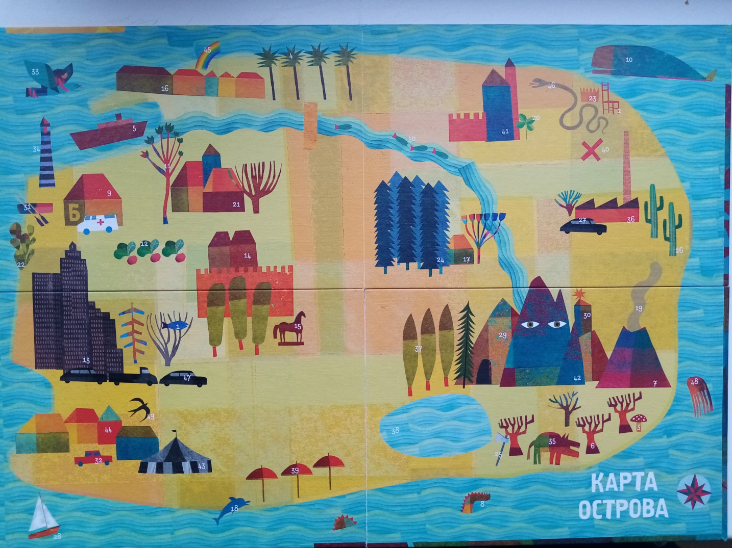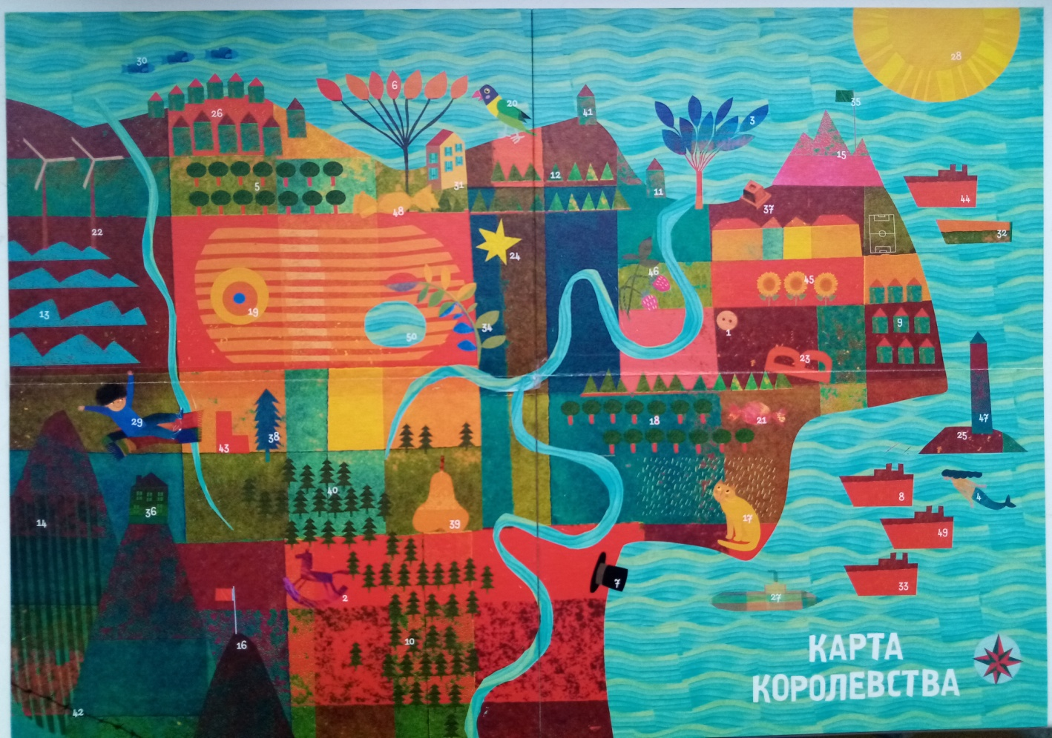

приложение №3

